Newtera

Custom Code Installer
Version 1.0.0
使用指南

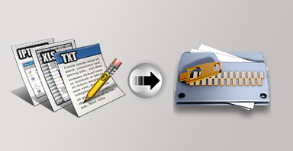



美国优必得软件公司
Newtera, Inc.

www.newtera.com

目录
Custom Code Installer 1
一、简介 3
二、备份扩展文件 3
1． 搜索扩展文件 3
2． 添加扩展文件 4
3． 移除扩展文件 4
4． 保存扩展文件 5
三、恢复扩展文件 5
1．打开备份扩展文件 5
2. 恢复备份扩展文件 6
四、工具栏图标说明 7
五、其他功能 7
1． 鼠标右键功能 7
2． 双击鼠标左键功能 8

一、简介
Newtera Custom Code Installer（简称NewteraCCI）工具,作用在于自动备份和恢复用户在Newtera TDM平台基础上所作的扩展工作。
它提供的功能主要有：
- 自动搜索Newtera TDM服务器和客户端安装目录下用户添加和修改的文件。
- 显示并列出搜索到需要备份的文件列表、大小及路径等。
- 用户可根据需要手动添加和移除在安装目录下的用户扩展文件。
- 将用户扩展文件进行压缩备份。
- 恢复解压用户扩展压缩的文件还原新的安装目录位置。

二、备份扩展文件
步骤：

搜索扩展文件
运行Custom Code Installer.exe（简称CCI.exe）程序，在打开的界面上，在工具栏单击“搜索”图标；或者选择菜单栏/工具→搜索。程序将自动完成文件搜索，并将搜索结果列表显示，如图2.1所示。
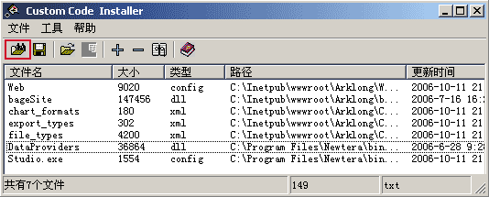
图2.1搜索用户扩展文件

添加扩展文件
在工具栏单击“加号”图标，或者选择菜单栏/工具→添加。跳出打开文件对话框，可选择未在列表里出现的用户扩展文件；选中文件后单击“打开”按钮，添加完成，如图2.2所示。添加的文件必须在程序的安装目录下。

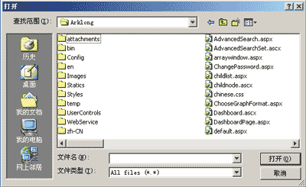

图2.2 手动添加扩展文件

移除扩展文件
先选中移除的文件，再在工具栏单击“减号”图标，或者选择菜单栏/工具→移除；将跳出确认对话框，单击“确定”按钮移除选定文件。单击“取消”按钮，撤销操作。如图2.3所示。

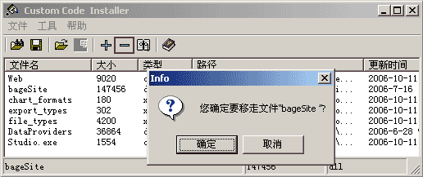

图2.3 移除扩展文件

保存扩展文件
确信需备份的文件都齐全后，在工具栏单击“保存”图标，或者选择菜单栏/文件→保存；跳出“另存”对话框，如图2.4所示。选择保存文件的路径（注意：保存的文件不要放在安装目录里）；输入文件名（例如：custom code）;确认后单击“保存”按钮，列出的文件将全部打包压缩存盘在指定的位置目录里。

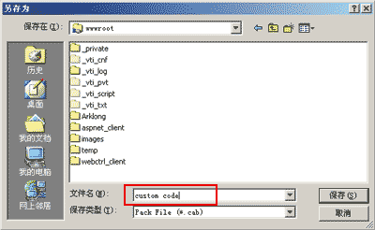

图2.4保存扩展文件

三、恢复扩展文件

1．打开备份扩展文件
运行CCI.exe程序，在打开的界面上，在工具栏单击“打开”图标；或者选择菜单栏/文件→打开。跳出“打开”文件对话，如图3.1.1所示。
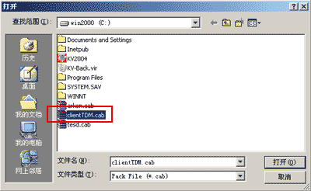

图3.1.1打开备份扩展文件

选择备份的扩展文件，单击“打开”按钮，文件将以列表显示，如图3.1.2

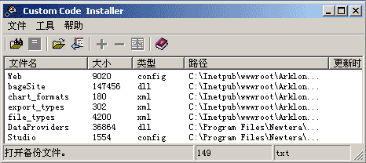

图3.1.2备份的扩展文件

恢复备份扩展文件
在工具栏单击“恢复”图标；或者选择菜单栏/工具→恢复。文件将自动恢复到程序安装目录对应的文件夹里，恢复完成后，将跳出“文件恢复成功”信息框，单击确定按钮。如图3.2所示。

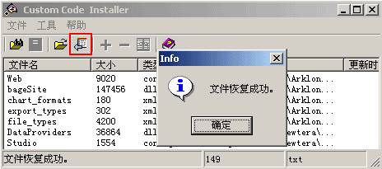

图3.2 恢复扩展文件

四、工具栏图标说明
- 搜索文件
- 保存文件
- 打开文件
- 恢复文件
- 添加文件
- 移除文件
- 查看文件
- 帮助

五、其他功能

鼠标右键功能
鼠标移到显示的列表文件上，单击右键，将弹出工具“查看文件”、“添加文件”和“移除文件”选择框，如图5.1所示。

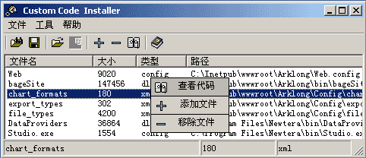

图5.1 鼠标右键功能

双击鼠标左键功能
鼠标移到显示的列表文件上，双击鼠标左键，将打开该文件类型相对应的编辑软件，可进行文件编辑。

